**CPEM Nº 46**

**Departamento Jurídico- Contable**

**Asignatura: Contabilidad**

**Cursos: 1° A-B-C- D**

**Apellido y Nombre:**

**Fecha de Entrega: 12/10/20**

**Teoría Anexo: Documentos Comerciales: Factura – Ticket- Recibo- Boleta de Depósito.**

**Factura**

**Concepto**

Es el documento que el vendedor entrega al comprador, comunicándole el importe de las mercaderías vendidas o prestación de servicios a créditos o al contado

**Requisitos**:

Debe cumplir con los requisitos exigidos a todos los comprobantes y, además:

* identificación del modelo "A", "B", o "C",
* detalle de la mercadería vendidas (cantidad, descripción, precio unitario y total),
* condiciones de venta.

**Formas de emisión**

* Original: para el comprador.
* Duplicado: para el vendedor.

**Importancia**

* Comprador: registra la compra a plazo o al contado y la deuda contraída si la condición es en cuenta corriente.
* Vendedor:  registra la venta a plazo o al contado y la cuenta a cobrar si la condición es en cuenta corriente.

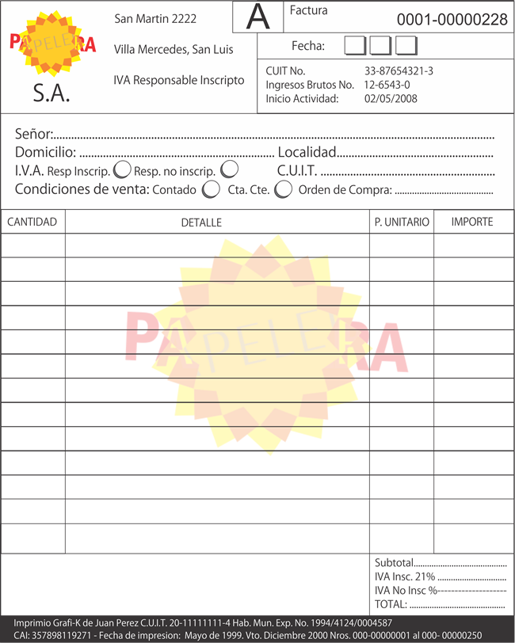





**Ticket:**

**Concepto**

Cumple la misma función que la Factura. Lo emite el vendedor por medio de máquinas registradoras (autorizadas por la AFIP) y se lo entrega al comprador. En la memoria de la máquina queda el duplicado de la operación realizada.

Las máquinas registradoras emisoras de ticket, deben estar autorizadas por la AFIP, que es el ente de control fiscal.

**Requisitos**

* Fecha de emisión.
* Numeración consecutiva y progresiva.
* Apellido y Nombre o Razón Social del emisor.
* Domicilio comercial del emisor.
* CUIT del emisor.
* La leyenda " A CONSUMIDOR FINAL".
* Importes parciales y monto total de cada operación.

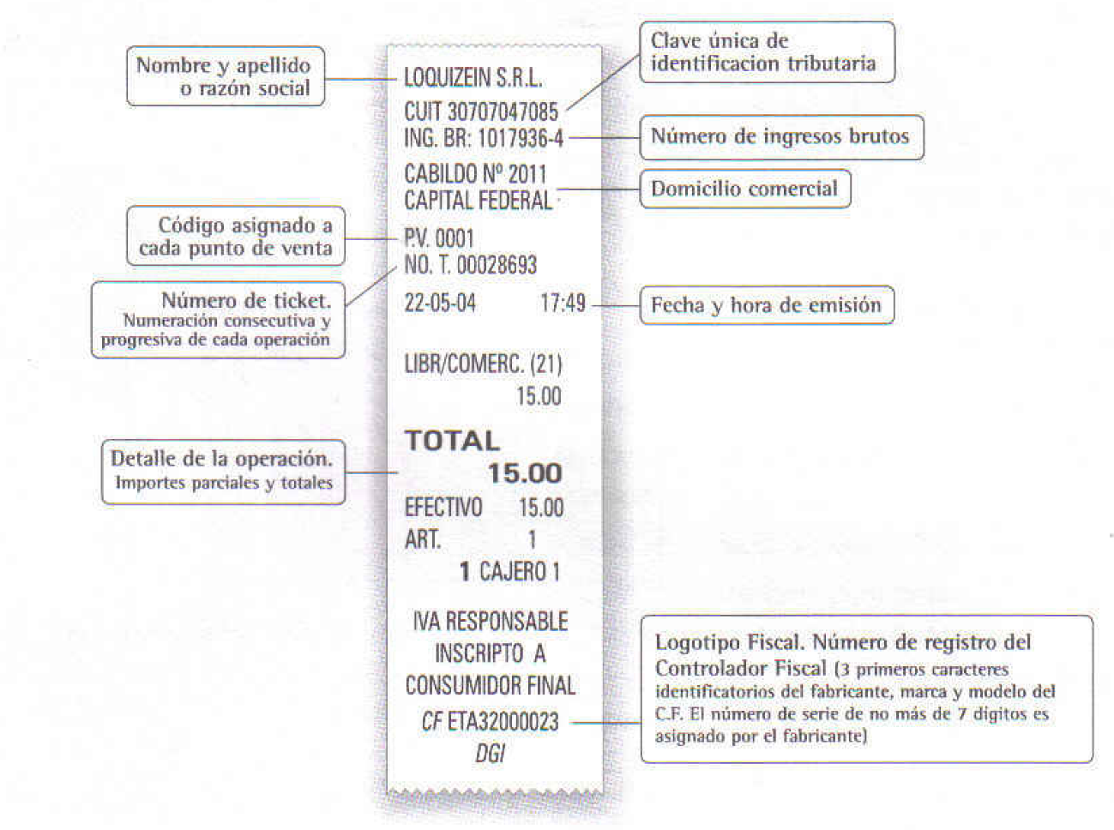

**RECIBO**

**Concepto**

Es el documento que entrega el vendedor al comprador como constancia de haber recibido dinero, cheque u otros valores en forma de pago total o parcial de lo adeudado.

**Requisitos**

Debe cumplir con los requisitos exigidos a todos los comprobantes y, además:

* lugar y fecha de emisión,
* nombre de quien recibe (vendedor o beneficiario),
* cantidad recibida en letras y números,
* detalle de lo que se recibe (dinero en efectivo, cheques, etc.),
* firma y aclaración de la persona que recibe.

**Formas de emisión**

* Original: para el comprador o pagador.
* Duplicado: para el vendedor o beneficiario (el que recibe).

**Importancia**

* Comprador:  es un medio de prueba, certifica que pagó. Además, le sirve como medio de registro y control de la salida o egreso de dinero u otros bienes.
* Vendedor: medio de registración y control de los ingresos de dinero u otros bienes.

**Clases de Recibos**

* De Sueldos y Jornales.
* De Alquileres.
* De Cancelación de facturas y Notas de Débito.
* Otros.

Nota Aclaratoria:

Los comerciantes deben entregar recibo con los requisitos que hemos mencionado.

Si vos realizas un acto de comercio y necesitas dar recibo podés usar los que ya vienen impresos, los podés comprar en cualquier librería y tienen el siguiente formato:

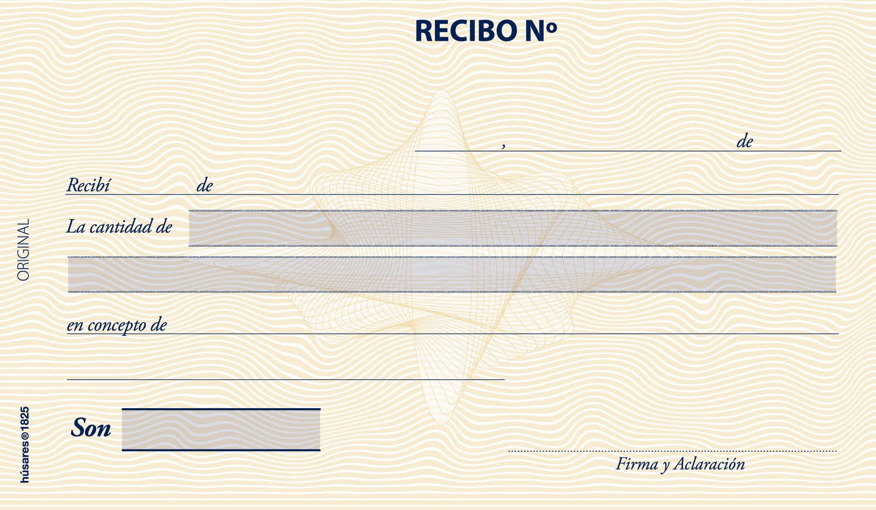

Boleta de depósito o Nota de Crédito Bancaria: Es el documento que el Banco entrega a sus clientes, declarando haber recibido dinero(pesos o dólares), cheques, giros u otros valores(al Cobro) en calidad de depósito en cuenta corriente o caja de ahorro.

Importancia:

1. **Para el cliente:** Permite controlar y contabilizar el depósito efectuado.
2. **Para el Banco**: Sirve para acreditar en la cuenta del cliente el depósito realizado.